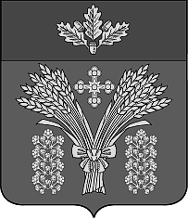
Администрация Малоивановского сельского поселения
Дубовского муниципального района Волгоградской области

ПОСТАНОВЛЕНИЕ

от «18» ноября 2011г. № 64

Об изменении типа муниципального учреждения культуры
«Дом культуры Малоивановского сельского поселения» в муниципальное
казённое учреждение культуры «Дом культуры Малоивановского сельского поселения».

В соответствии с Федеральным Законом №83-ФЗ от 08.05.2010г. «О внесении изменений в отдельные законодательные акты Российской Федерации в связи с совершенствованием правового положения государственных (муниципальных) учреждений, на основании постановления администрации Малоивановского сельского поселения №33-1 от 25.07.2011г. «Об изменении организационно -правовой формы муниципальных учреждений Малоивановского сельского поселения».

ПОСТАНОВЛЯЮ:

1.Изменить тип муниципального учреждения культуры «Дом культуры Малоивановского сельского поселения» в муниципальное казённое учреждение культуры «Дом культуры Малоивановского сельского поселения»
- Утвердить устав муниципального казённого учреждения культуры «Дом культуры Малоивановского сельского поселения»
- Директору МУК «Дом культуры Малоивановского сельского поселения» Конор Н.Н
провести организационные мероприятия, связанные с регистрацией устава муниципального казённого учреждения культуры «Дом культуры Малоивановского сельского поселения»
4.Контроль за исполнением настоящего постановления оставляю за собой.

Глава Малоивановского
сельского поселения Н.Ф.Милюков

